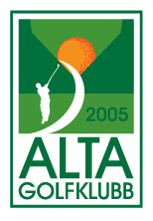

Alta Golfklubb innkaller til
Årsmøte

Onsdag 24.02.2021 kl. 1800 på Kultursalen

Saker som ønskes behandlet på årsmøte sendes til styret innen 10.02
Adresse: Kvenvikmoen 17 9541 Alta eller på mail til roar@altagolf.no.
Årsmøte papirer blir lagt ut på hjemmesiden under fanen klubben / rullegardin årsmøte 2021 senest 17.02.
Velkommen

Styret
Styret

